**Sprint 2 Tecnologia Web- HTML5, CSS E JAVASCRIPT**

Nome: Higor de Morais Dias

RA: 221542023

Nome do(a) prof(a) : Lucio Luzetti Criado

# Devolver Wirefrime a partir de sites que desenvolvam protótipos, eu usei o Figma

1.Fase ( FrontEnd)

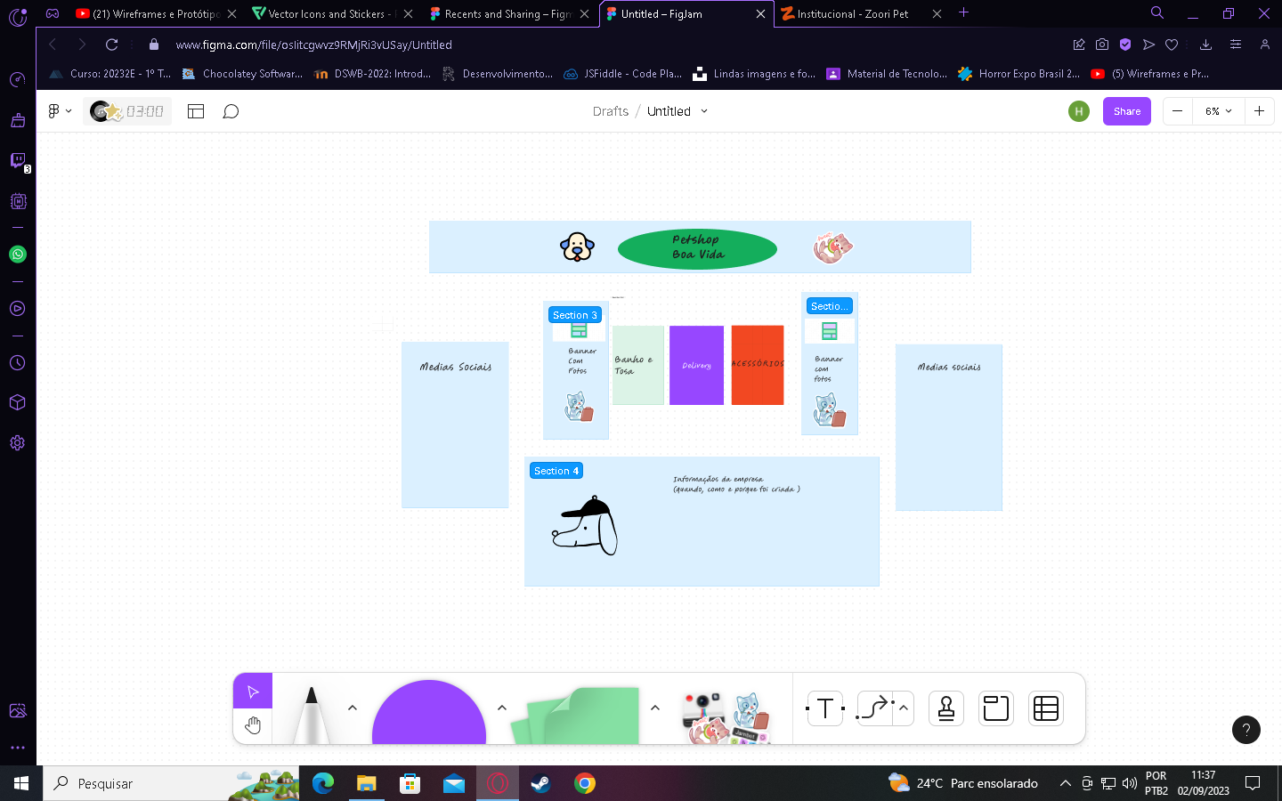

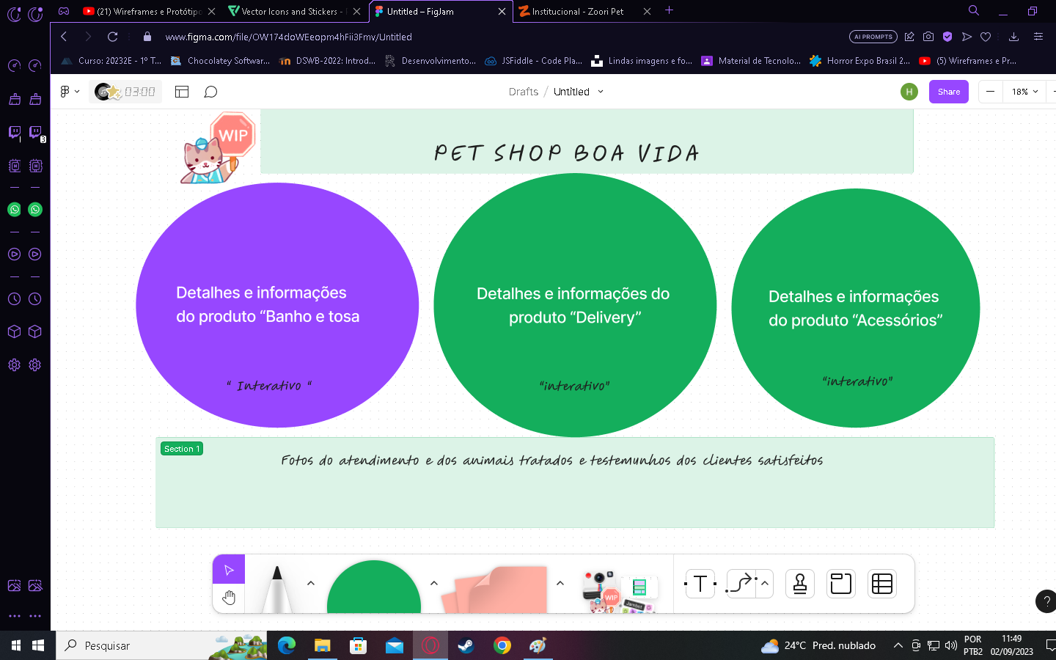2. Fase BackEnd

Dentro de cada esboço terá um menu interativo especificando como será o serviço, atendimento e detalhes dos acessórios disponíveis para a venda .   
  
  
 .**Considerações finais**O wireframe Figma é simples de se utilizar, as 2 paginas terá menus interativos utilizando de todos as linguagens em questão (HTML5, CSS E JAVASCRIPT)